附件1
课程详细内容及授课专家信息表

序号 | 课程 | 专家
1 | 数字故事及创新案例的制作与应用 | 张劲萌
2 | 教师信息化素养提升微课程（选修） | 张劲萌
3 | 信息技术与课程融合-优质课录制技巧 | 朱银果
4 | 义教信息科技课程标准 | 郑燕林
5 | 信息化教学评价量规设计与应用 | 李南颖
6 | 中小学智慧校园建设与应用 | 马立
7 | 中小学项目化学习活动的设计与实施 | 孙波
8 | 智能技术融合学科教研创新策略 | 胡小平
9 | 基于网络环境的多媒体技术概述 | 魏蓬勃
10 | 信息技术与学科教学融合应用 | 杨尚上
11 | 智能技术助力学校评价创新发展 | 朱磊

附件2
线上培训及学习操作指南
- 操作指南
1.参训教师扫描以下二维码进行报名
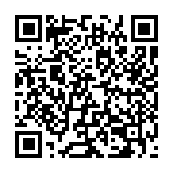
2.报名24小时后，登录中国教师发展基金会“中小学教师发展协同提质计划”公益平台——潭水源教师成长社区（https://tanshuiyuan.cn/）或应用商店搜索潭水源APP下载,开展线上实时培训和自主学习。
潭水源APP提供如下两种下载途径：
- 应用商店搜索【潭水源】下载
扫描下方二维码下载安装【潭水源】APP。
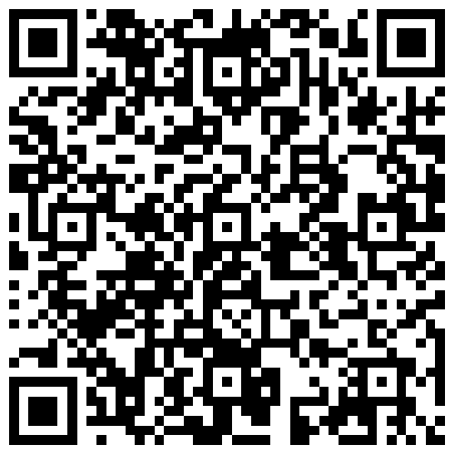  苹果手机 | 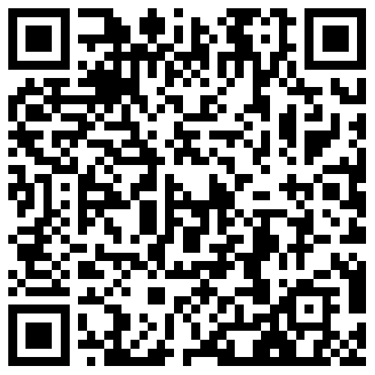  安卓手机

3.报名成功后，打开【潭水源】APP，按照提示步骤完成信息填写，输入手机号（请务必使用此前提供的真实姓名及手机号），并获取验证码（如获取验证码失败，请尝试退出重进）。
4.找到【学习】，即可看到学习任务，点击【去学习】进行学习。
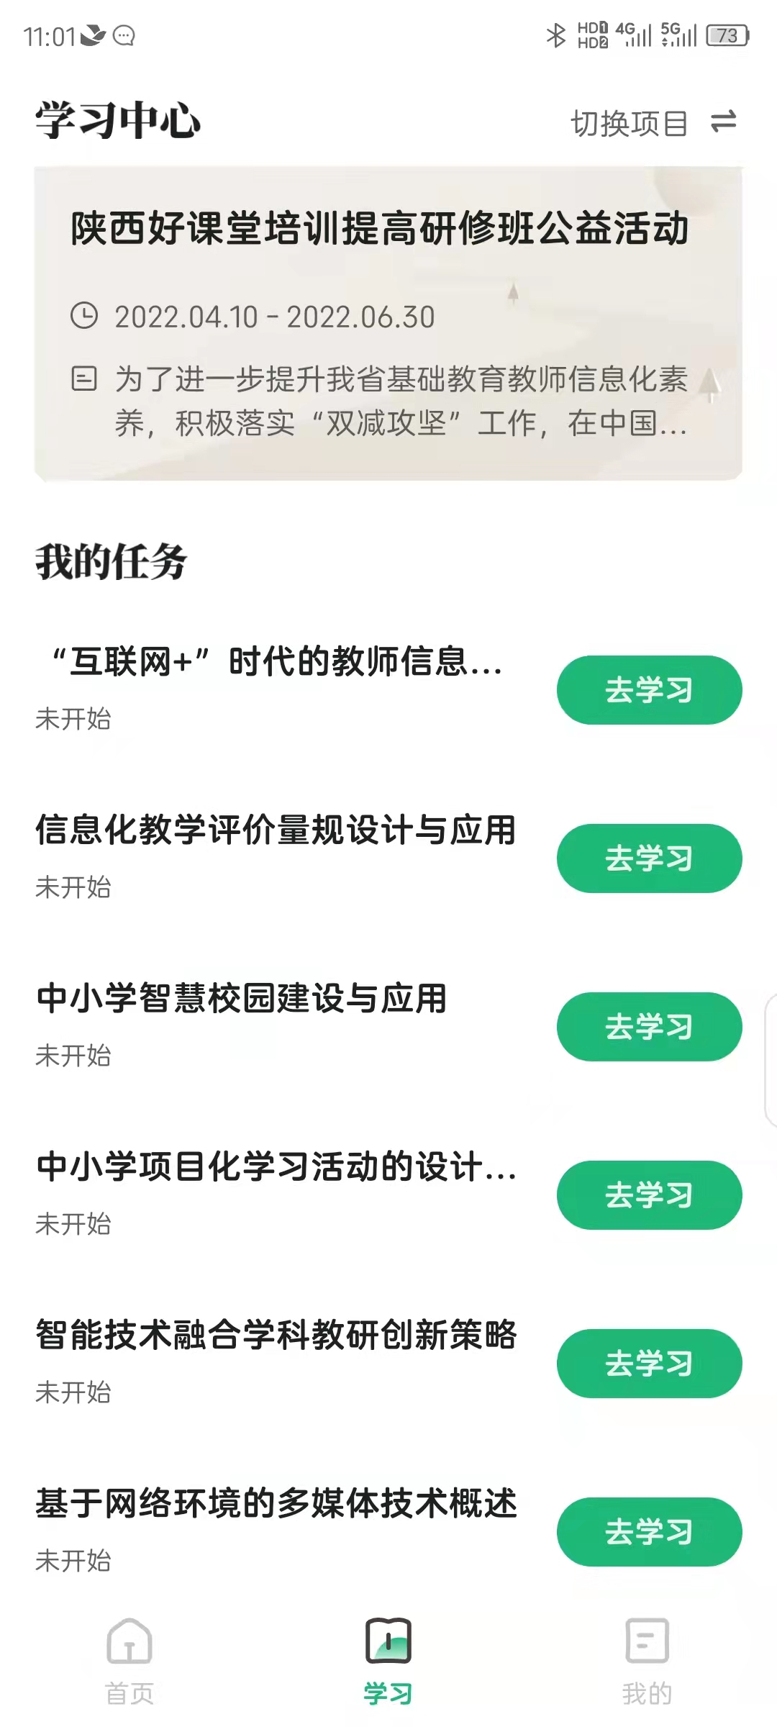
5．进入后，点击对应课程进行学习，如您中途离开，再次进入课程会延续之前的课程进度继续学习。
6.每个课程未完成学习，我的任务中会显示【未开始】；学习完，我的任务中会显示【已完成】。

